[문제] Lastleaves (마지막 잎새)
강남월드가든에는 많은 나무들이 있다. 가을이 되서 그런지 나무의 잎새들이 매일 하나 둘씩 떨어진다.
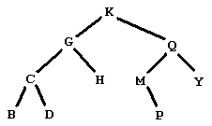
그림과 같이 생긴 나무가 있다고 할 때, 다른 나뭇잎이 달려 있지 않은 끝에 달린 나뭇잎부터 떨어지며, 왼쪽에서부터 오른쪽방향으로 나뭇잎이 떨어진다.
매일의 나무 상태를 알아보았더니, 4일만에 나뭇잎이 모두 떨어졌다.
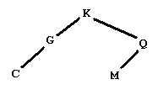
<첫째날 남아있는 모습>
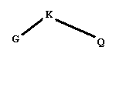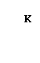
<둘째날 남아있는 모습><셋째날 남아있는 모습>

종흔이는 매일매일 떨어진 나뭇잎을 보고 처음 나무에 달려 있는 나뭇잎의 상황을 알고 싶어한다.처음 나뭇잎의 상태를 Preorder(부모, 왼쪽 자식, 오른쪽 자식의 순서)로 출력하는 프로그램을 작성하시오.

▶프로그램 이름 : lastleaves
▶입력형식 (lastleaves.in)
Line 1: | N. 나뭇잎이 모두 떨어진 날짜
Line 2: | S1(첫째날 떨어진 나뭇잎)  ..  Sn(n째날 떨어진 나뭇잎),  모두 문자열이며, 사용되는 문자는 아스키 코드 33~126이며 중복된 문자는 사용될 수 없다.
▶입력예
4
BDHPY
CM
GQ
K
▶출력형식 (lastleaves.out)
나무에 달려있는 나뭇잎의 처음 상태를 Preorder순서로 출력한다.
Line 1: | T. 검색 노드의 깊이의 총합

▶출력예
KGCBDHQMPY

